 | Hogeschool PXL – departement PXL-Digital  Opleiding PBTIN  Academiejaar 2024-2025 EK2 (2de zit) | /20
42TIN1370 Cloud Essentials
Student
Naam student
Voornaam student
Studentennummer
Klasgroep
Vaklector | Tom Cool, Maarten Sourbron, Dries Swinnen
Examenlokaal - Plaatscode
Examengegevens
Datum | 20/08/2025
Tijdstip (aanvang - einde) | 13u30 - 14u50
Lector(en)
Puntenverdeling | 1 deel, 100%
Tijdsverdeling | 80 minuten
Toegelaten hulpmiddelen | Blackboard, alles digitaal op laptop, GEEN Internet, GEEN AI tools

ONMIDDELLIJK NA HET VOLTOOIEN VAN ELK DEEL VUL JE HET bevestigingsnummer EN het inzendingstijstip VAN JE BLACKBOARD EXAMEN IN.
- Start het examen op Blackboard onmiddellijk wanneer de toezichter hier toestemming voor geeft.
  - Je krijgt de toegangscode.
- Blanco afgeven? Schrijf “blanco afgegeven” bovenaan deze kopij, samen met je handtekening.
- Noteer op deze pagina de eerste 8 karakters van het bevestigingsnummer en het inzendingstijstip.
- Dit nummer en tijdstip krijg je te zien in een pop-up die verschijnt nadat je je toets hebt ingezonden - zie afbeelding hieronder.
Bij het niet correct invullen van het bevestigingsnummer en/of het inzendingstijstip kan je examen als ongeldig beschouwd worden.

In te vullen door student | BLACKBOARD EXAMEN - DEEL I
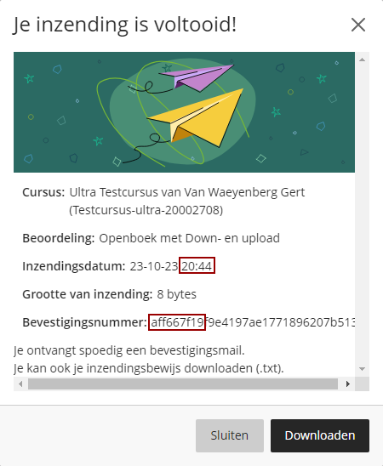

Noteer hier het inzendingstijdstip en de eerste acht karakters
van het bevestigingsnummer dat je ziet
bij het inzenden van je toets

bevestigingsnummer
Inzendingstijdstip
u

Je komt het examenlokaal binnen
  - Jassen en tassen vooraan of achteraan in het klaslokaal
  - Pen, laptop+stroomadapter+verlengkabel, studentenkaart, examensteekkaart, uitgeschakelde GSM, uitgeschakelde horloge, drinkfles op de tafel

Starten van het examen
  - Ga naar de toets op Blackboard en wacht tot je de code krijgt van de toezichter

Tijdens het examen
  - Laat het Blackboard-examen open staan
  - Let op de tijdsduur van het examen

Als je de toets gaat inzenden en de kopij gaat afgeven
  - Klik op Verzenden
    - klikken op 'Opslaan en Afsluiten' resulteert in een ongeldig examen!
  - Klik het inzendingsschermpje niet weg!
    - Schrijf de eerste 8 karakters van de inzendingscode op de examenkopij
    - Schrijf de inzendingstijd op de examenkopij
→ Deze zijn heel belangrijk!
  - Je mag nu het inzendingsschermpje sluiten

